Материально – техническое обеспечение
Материально-техническая база кафедры расположена в специализированных аудиториях и лабораториях с наглядными пособиями, макетами оборудования и мультимедийным оборудованием.

Лаборатория «Термодинамики и теплопередачи» (а. 304)
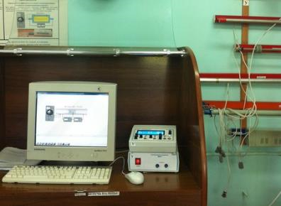 | Типовой комплект оборудования для лаборатории «Теплотехника и термодинамика» ММТП  Лабораторные работы по дисциплинам:  - Теплообменное оборудование АЭС;  - Тепломассообмен;  - Основы термодинамики и теплопередачи.
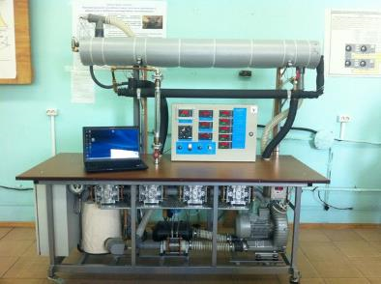 | Установка для исследования процессов теплообмена между системами пар-жидкость (т)  (Установка "Исследование работы теплообменного аппарата при физическом моделировании")  Лабораторные работы по дисциплинам:  - Теплообменное оборудование АЭС;  - Тепломассообмен;  - Основы термодинамики и теплопередачи.
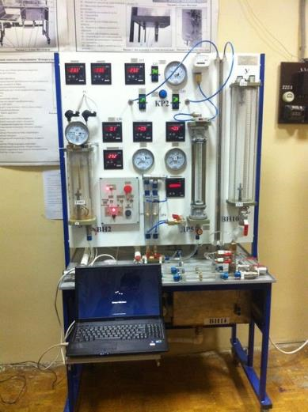 | Типовой комплект учебного оборудования «Измерительные приборы давления, расхода, температуры» ИПДР (Типовой комплект учебного оборудования "Измерительные приборы давления, расхода, температуры" ИПДРТ-УП-570)  Лабораторные работы по дисциплинам:  - Механика жидкости и газов;  - Основы термодинамики и теплопередачи;  - Тепломассообмен.
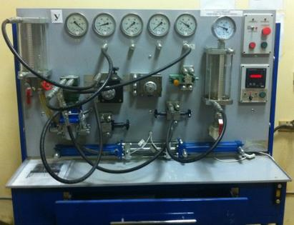 | Лабораторный стенд «Гидромашины и гидроприводы»  (Стенд гидравлический СГУ-СТ-08-12ЛР-01 «Гидроприводы и гидромашины»)  Лабораторные работы по дисциплинам:  - Механика жидкости и газов;  - Гидродинамика энергетических установок.
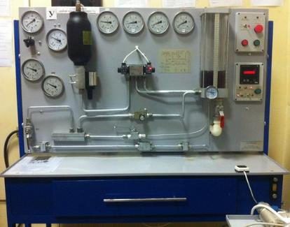 | Лабораторный стенд «Гидравлика»  (Стенд гидравлический СГУ-СТ-8ЛР-ОГГ-09 «Основы гидравлики и гидропривода».)  Лабораторные работы по дисциплинам:  - Механика жидкости и газов;  - Гидродинамика энергетических установок.
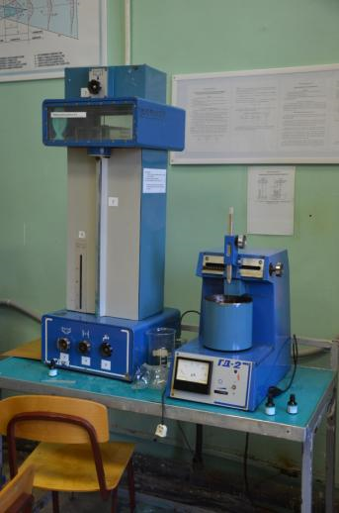 | Установка для изучения режимов движения жидкости ГД 2  Установка для изучения режимов движения жидкости ГД 4  (Стенд - Гидростатика)  Лабораторные работы по дисциплинам:  - Гидродинамика;  - Механика жидкости и газов;  - Основы централизованного теплоснабжения;  - Гидродинамика энергетических установок.
Лаборатория «Механики жидкости и газа» (а.313)
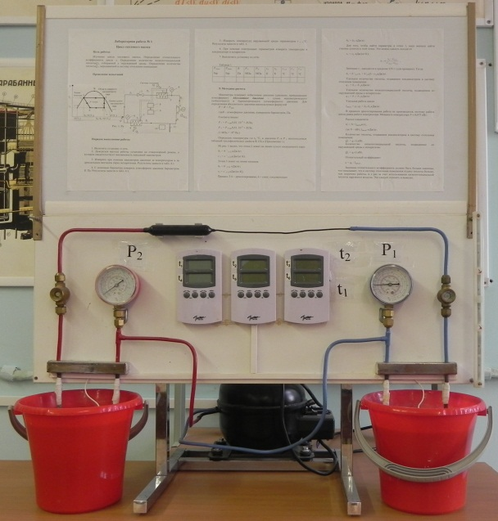 | Стенд-тренажер «Тепловой насос-2»  Лабораторные работы по дисциплинам:  - Техническая термодинамика;  - Основы термодинамики и теплопередачи;  - Тепломассообмен.
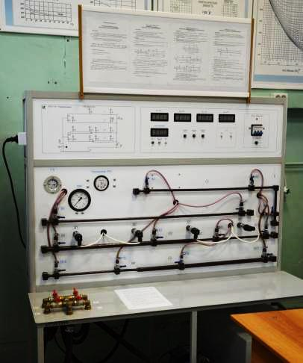 | Типовой комплект оборудования «Гидродинамика» НТЦ11  (Стенд учебный НТЦ-11.91 «Гидродинамика»)  Лабораторные работы по дисциплинам:  - Механика жидкости и газов;  - Гидродинамика энергетических установок;  - Основы централизованного теплоснабжения.
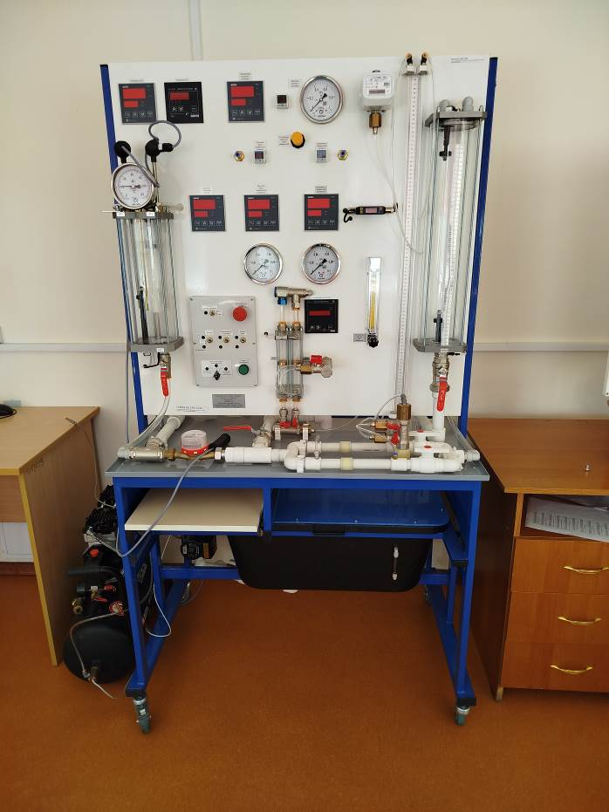 | Типовой комплект учебного оборудования «Измерительные приборы давления, расхода, температуры»  Лабораторные работы по дисциплинам:  - Механика жидкости и газов;  - Гидродинамика энергетических установок;
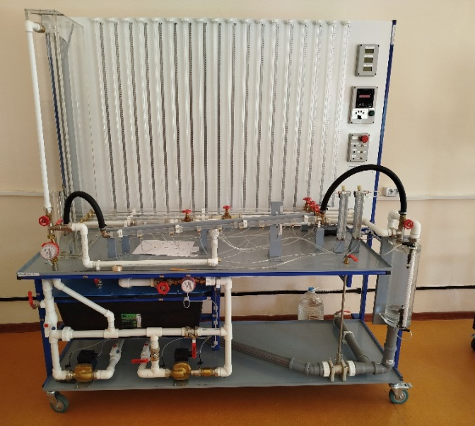 | Типовой комплект учебного оборудования "Экспериментальная механика жидкости" ЭМЖ  Лабораторные работы по дисциплинам:  - Механика жидкости и газов;  - Гидродинамика энергетических установок;
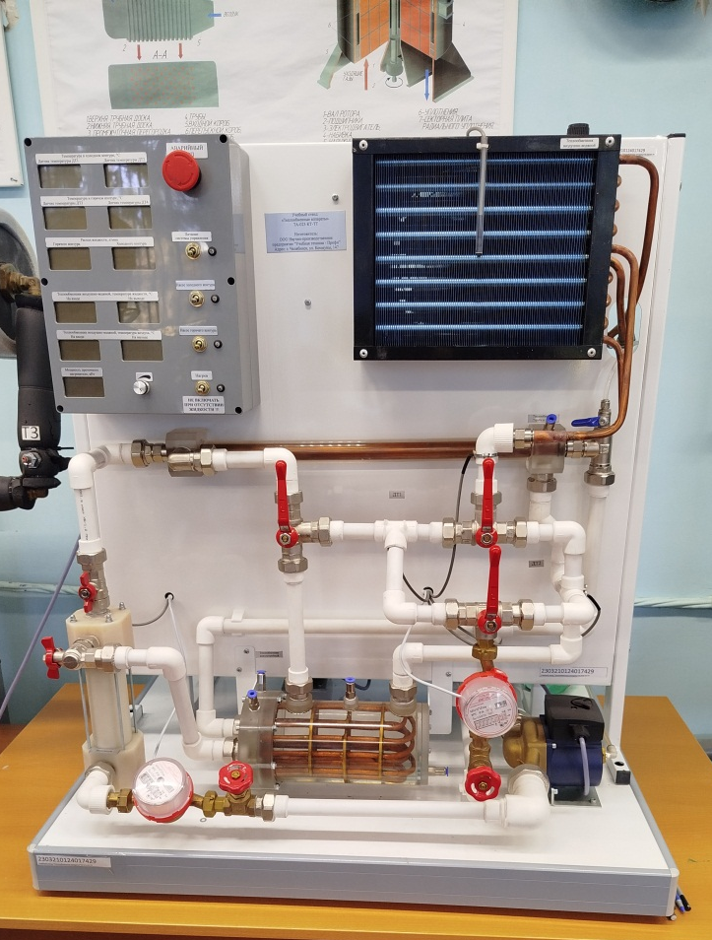 | Учебный стенд "Теплообменные аппараты" ТА-023-КТ-ТТ  Практические и лабораторные работы по дисциплинам:  - Тепломассообмен;  - Техническая термодинамика;
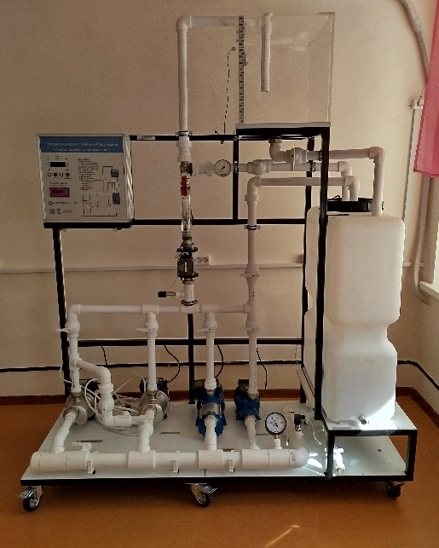 | Типовой комплект учебного оборудования "Работа насосов различных типов"  Практические работы по дисциплине:  - Насосы, вентиляторы, компрессоры.
Лекционная аудитория и видеокласс (а.311)
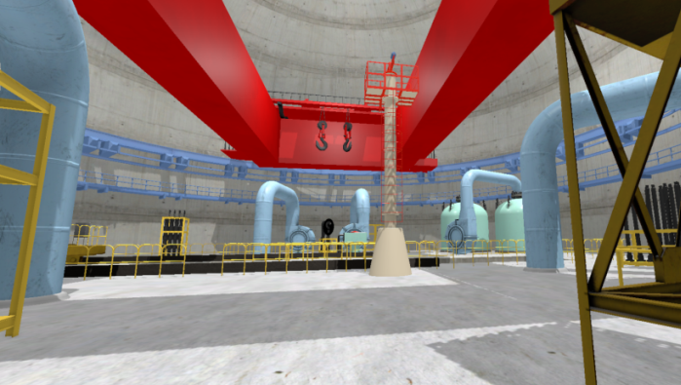 | Программное обеспечение виртуального тренажера "Реакторный зал ВВЭР-1000" С-ВВЭР  Лекционные занятия и практические работы по дисциплине:  - Атомные электростанции.
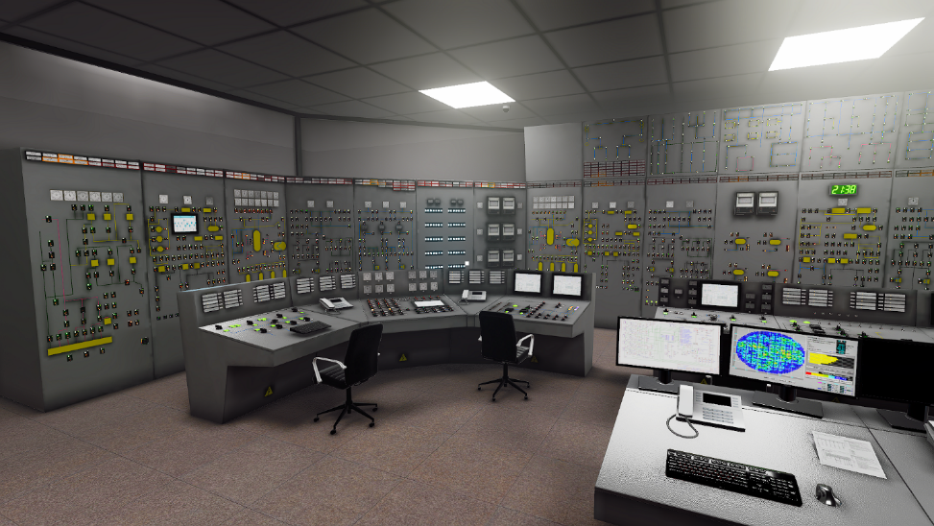 | Программное обеспечение виртуального тренажера «Блочный пункт управления энергоблока»  Лекционные занятия и практические работы по дисциплине:  - Атомные электростанции.
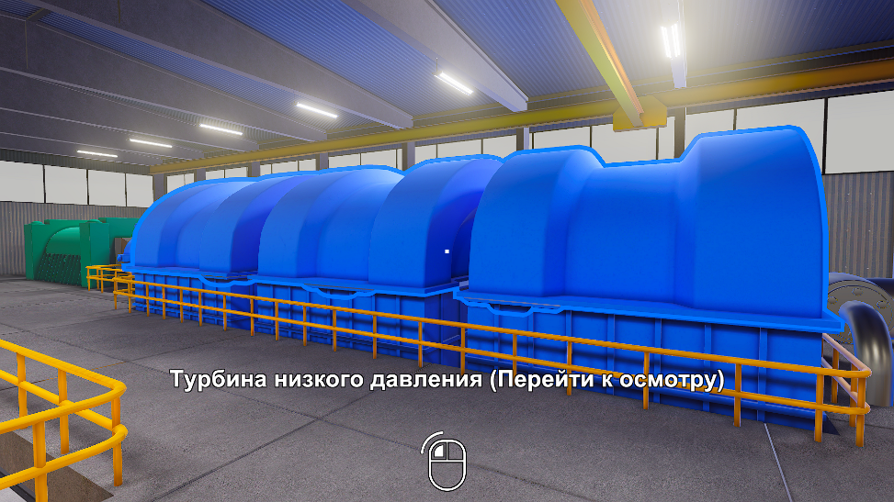 | Программное обеспечение виртуального тренажера «Оборудование второго контура АЭС»  Лекционные занятия и практические работы по дисциплине:  - Атомные электростанции.
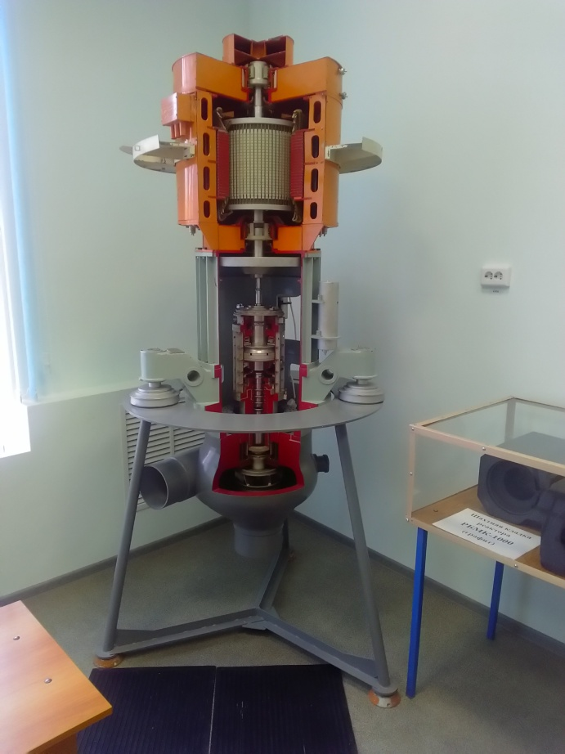 | Макет ГЦН  (Макет «Главный циркуляционный насос блока АЭС с реактором ВВЭР-1000»)  Используется в качестве демонстрационного оборудования при изучении дисциплин:  - Турбомашины;  - Эксплуатация турбомашин АЭС;  - Общая энергетика.
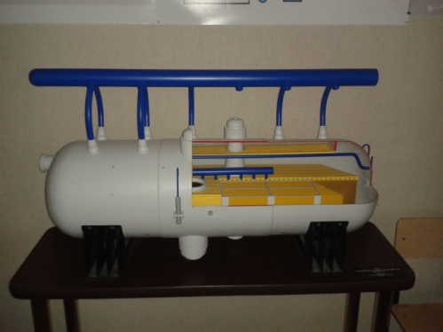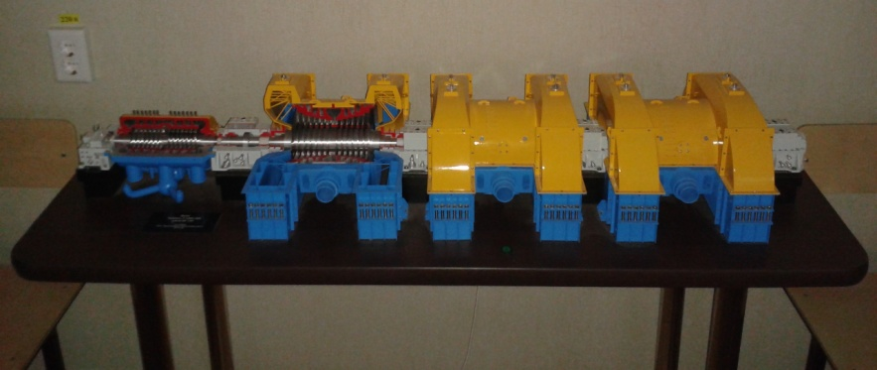 | Макет парогенератора ПГВ-1000м;  Макет турбины К-1000/1500;  Стенд с образцами измерительной аппаратуры.  Используется в качестве демонстрационного оборудования при изучении дисциплин:  - Турбомашины,  - Эксплуатация турбомашин АЭС;  - Общая энергетика.
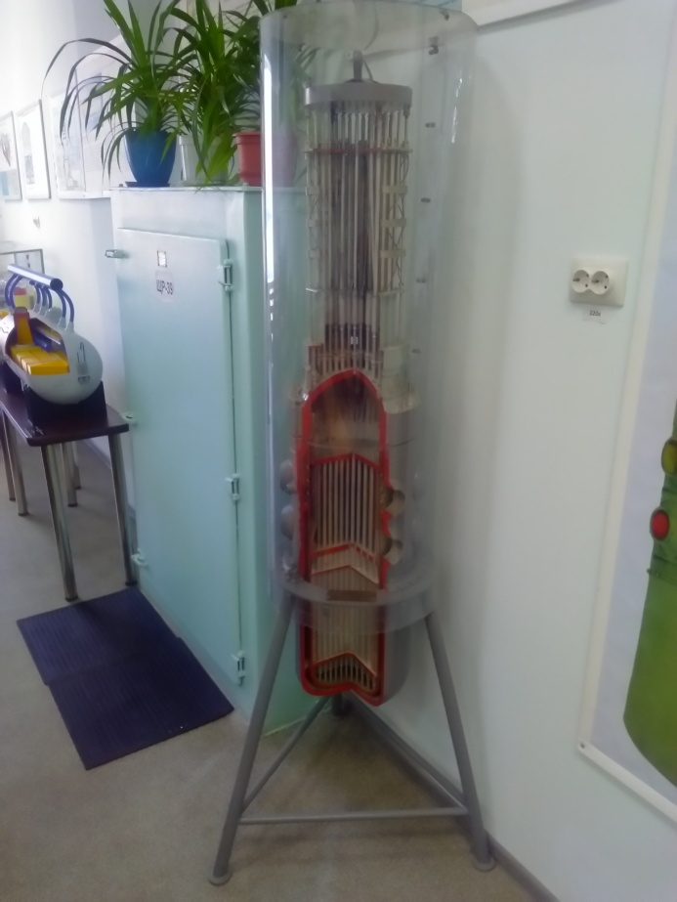 | Макет «Реактора ВВЭР»  (Макет «Реактор ВВЭР-1000»)  Используется в качестве демонстрационного оборудования при изучении дисциплин:  - Турбомашины;  - Теплообменные аппараты и парогенераторы;  - Общая энергетика.
Лаборатория «Химия» (ауд. 203)
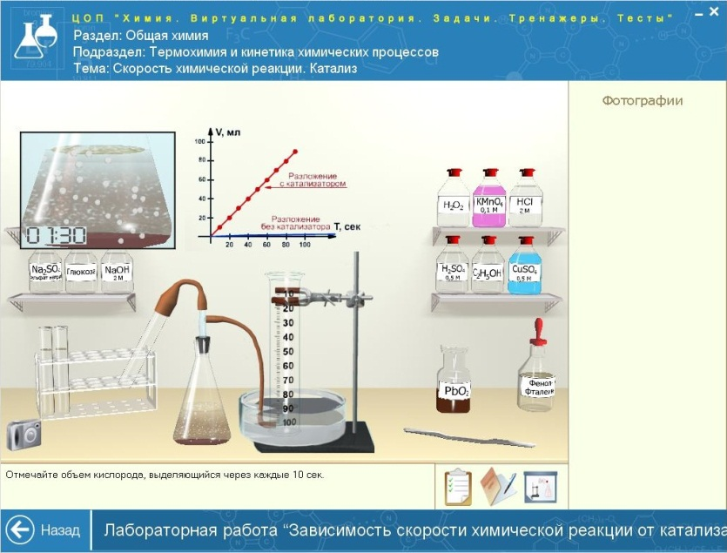 | ЦОП "Химия. Виртуальная лаборатория. Задачи. Тренажеры. Тесты"(ВУЗы)  Лабораторные работы по дисциплине:  - Химия;  Практические работы по дисциплинам:  - Водоподготовка;  - Водный режим АЭС.
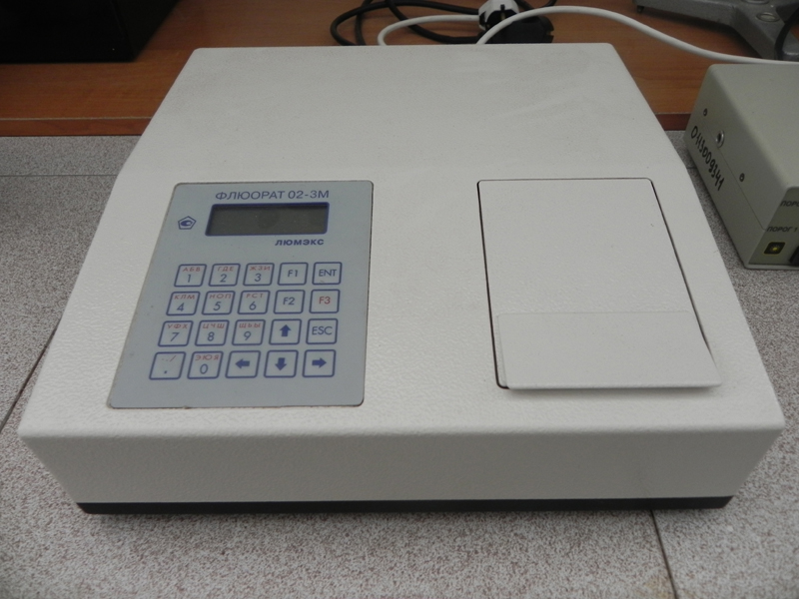 | Анализатор жидкости типа "ФЛЮРАТ-02"  Лабораторные работы по дисциплине:  - Химия;  Практические работы по дисциплинам:  - Водоподготовка;  - Водный режим АЭС.
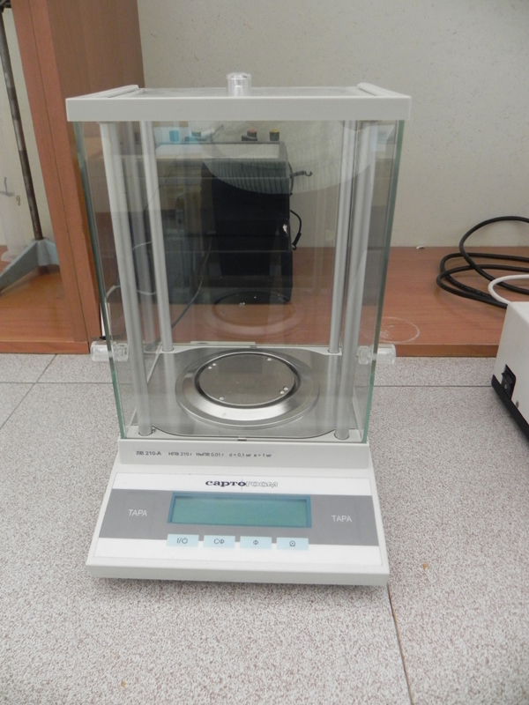 | Аналитические электронные весы  Лабораторные работы по дисциплине:  - Химия;
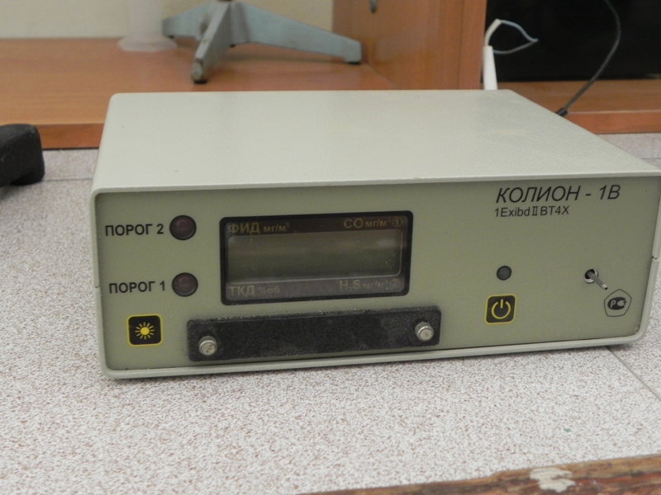 | Персональный газоанализатор КОЛИОН  Лабораторные работы по дисциплине:  - Химия;
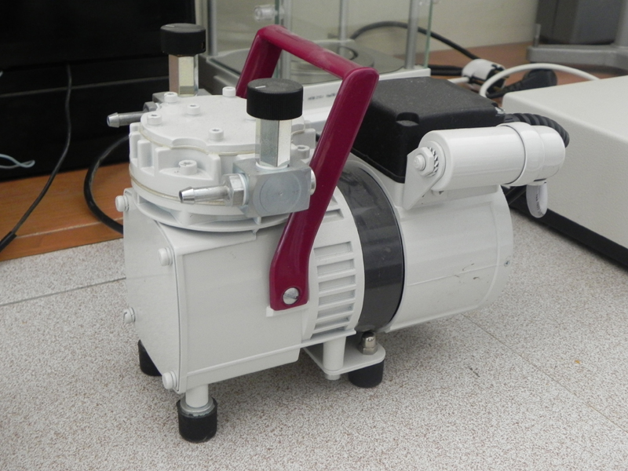 | Безмасленный вакуумный насос Сарториус  Лабораторные работы по дисциплине:  - Химия;
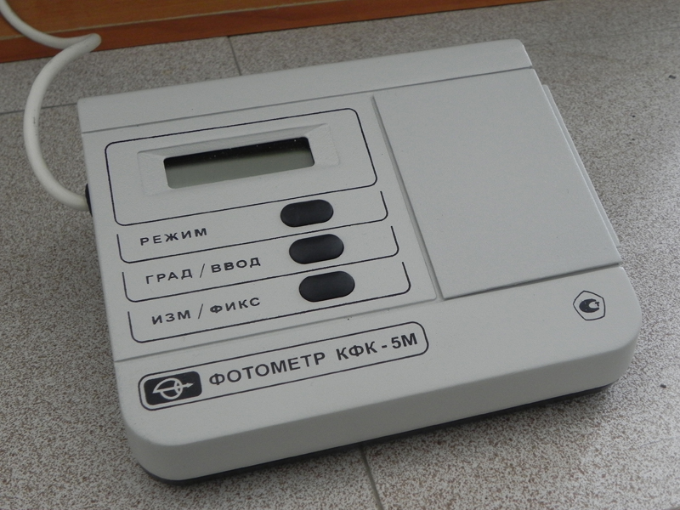 | Фотоколориметр  Лабораторные работы по дисциплине:  - Химия;  Практические работы по дисциплине:  - Водоподготовка;  - Водные режимы АЭС.
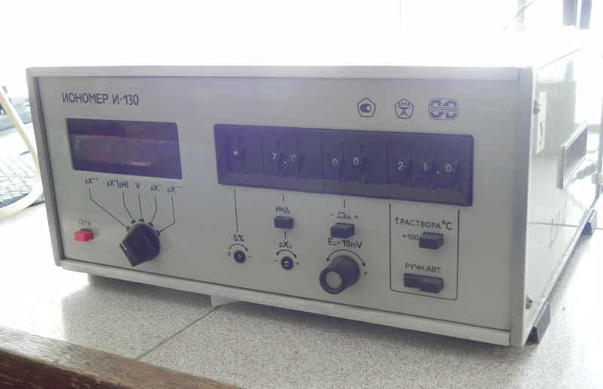 | Ионометр И-130  Практические работы по дисциплине:  - Водоподготовка;  - Водные режимы АЭС.
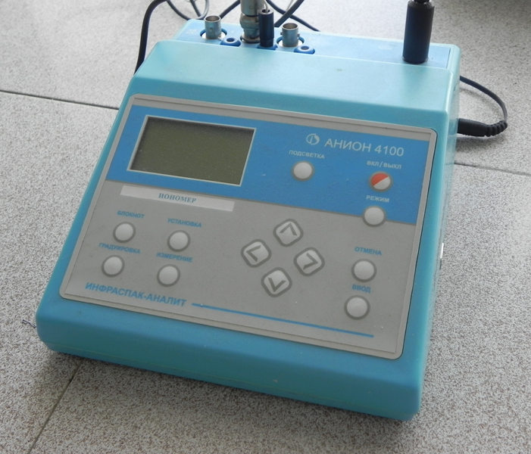 | Ионометр лабораторный АНИОН  Практические работы по дисциплине:  - Водоподготовка;  - Водные режимы АЭС.
Лаборатория «Безопасности жизнедеятельности» (а. 308)
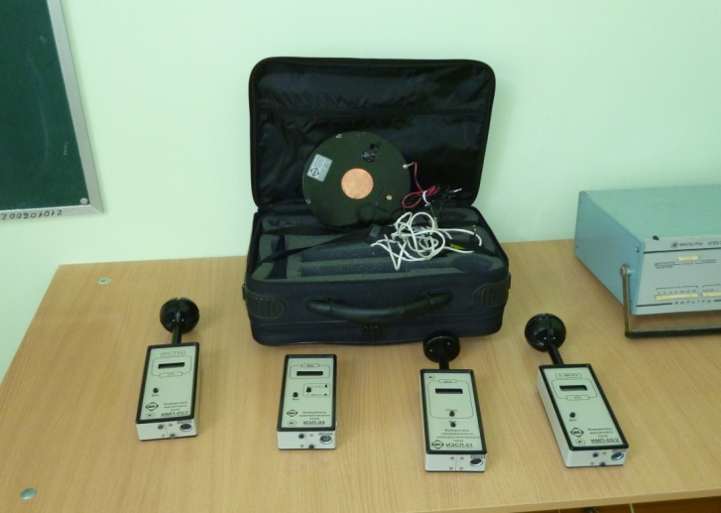 | Комплект оборудования «Циклон»  - Измерители магнитного поля ИМП-05/1,ИМП-05/2;  - Измеритель электрического поля ИЭП-05;  Прибор комбинированный «ТКА-ПКМ» (60) (Термогигрометр+Анамометр);  Прибор комбинированный «ТКА-ПКМ» (09) (Люксметр+Пульсметр+Яркомер).  Лабораторные работы по дисциплине:  - Безопасность жизнедеятельности.
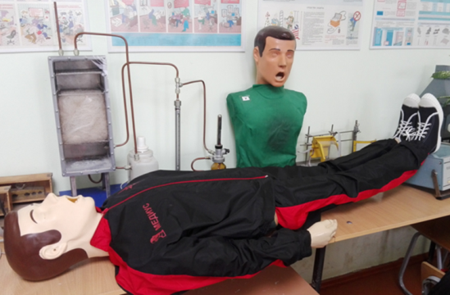 | Тренажер сердечно-легочной системы «Максим»  Тренажер сердечно-легочной и мозговой реанимации «Максим II»;  Лабораторные работы по дисциплине:  - Безопасность жизнедеятельности.
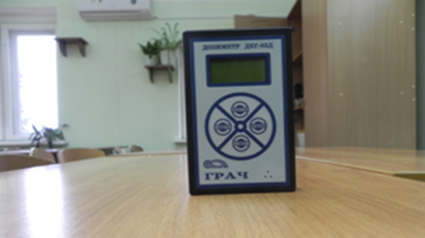 | Дозиметр  Лабораторные работы по дисциплине:  - Безопасность жизнедеятельности.
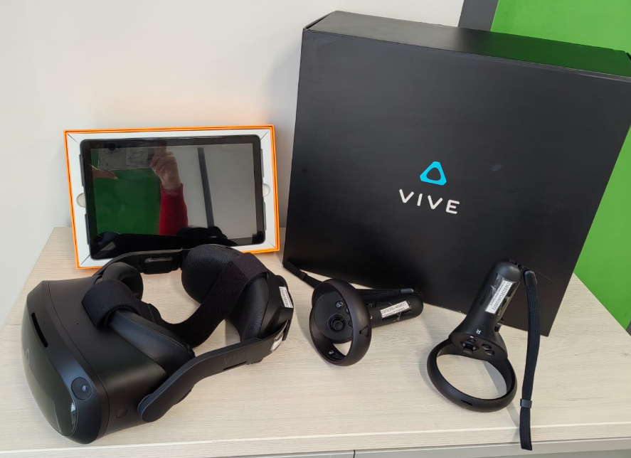 | VR-тренажер ARPort SafetyVR  Лабораторные работы по дисциплине:  - Безопасность жизнедеятельности.
Лаборатория «Компьютерных обучающих систем» и видеокласс (а. Л-105, Л-104)
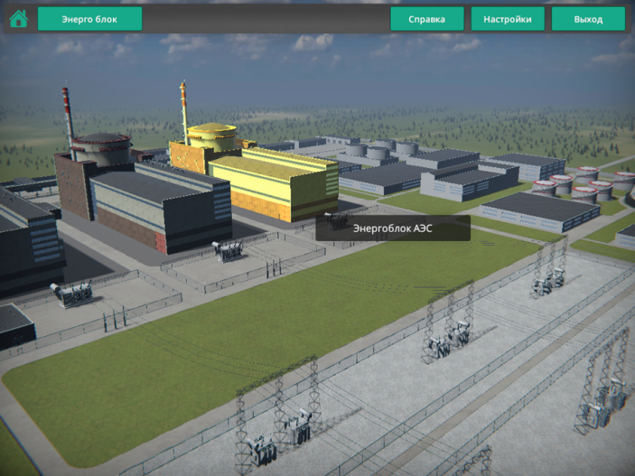  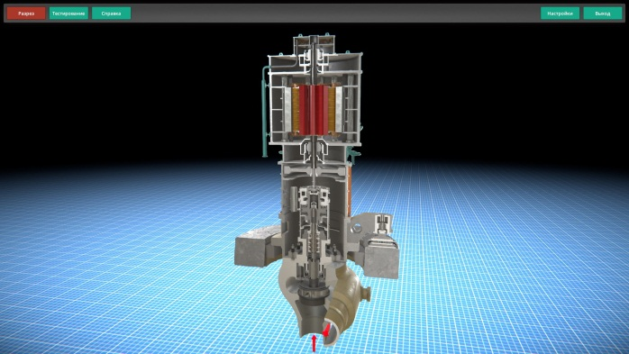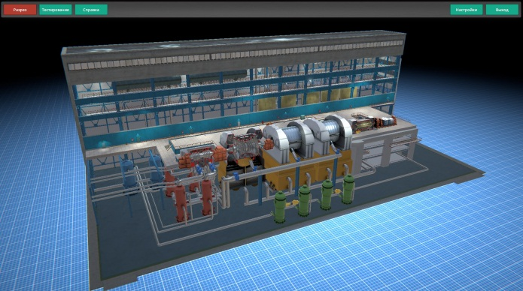 | 12 компьютеров с установленными обучающими системами по основному оборудованию и эксплуатационным системам АЭС ВВЭР.  - Виртуальный учебный комплекс «Схемотехника и оборудование АЭС»  - Виртуальный учебный комплекс «Устройство реактора ВВЭР-1000»  - Виртуальный учебный комплекс «Устройство парогенераторной установки АЭС»  - Виртуальный учебный комплекс «Устройство насоса ГЦН-195»  - Виртуальный учебный комплекс «Турбинное отделение АЭС»  Используется при изучении дисциплин:  - Ядерные энергетические реакторы;  - Теплообменные аппараты и парогенераторы;  - Турбомашины;  - Эксплуатация турбомашин АЭС;  - Общая энергетика.
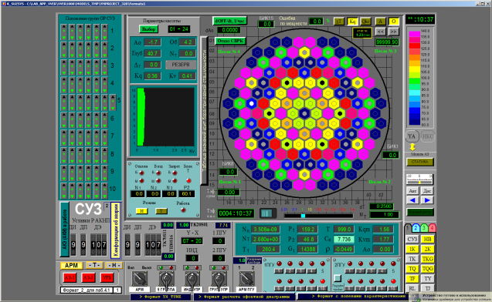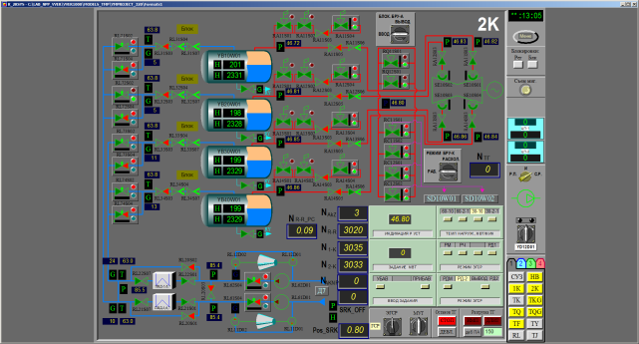 | Программный комплекс учебной лаборатории "Управление и эксплуатация АЭС с реактором типа ВВЭР-1000»  Используется при изучении дисциплин:  - Ядерные энергетические реакторы;  - Эксплуатация АЭС.
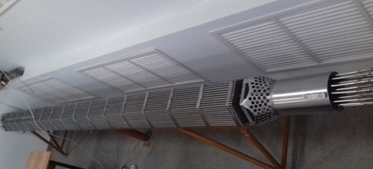 | Кассета тепловыделяющей сборки реактора ВВЭР-1000  Используется при изучении дисциплин:  - Ядерные энергетические реакторы;  - Теплообменные аппараты и парогенераторы;  - Общая энергетика.
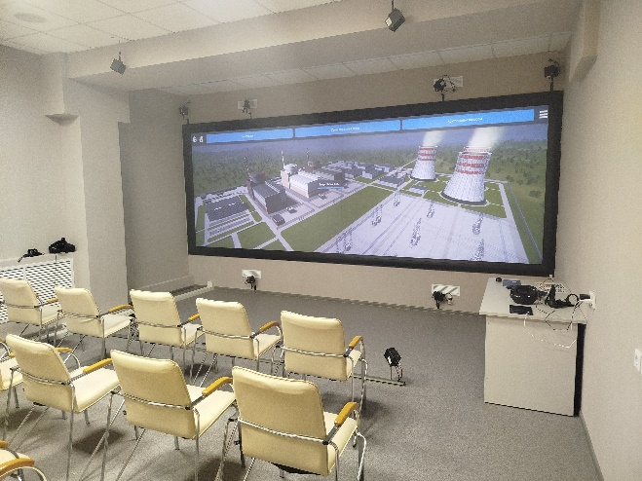 | Система отображения информации (ПАК)  Система трекинга и отображения информации (ПАК)  Система генерации графических изображений (ПАК)  Используется при изучении дисциплин:  - Атомные электрические станции;  - Тепловые и атомные электрические станции;  - Турбомашины;  - Общая энергетика.
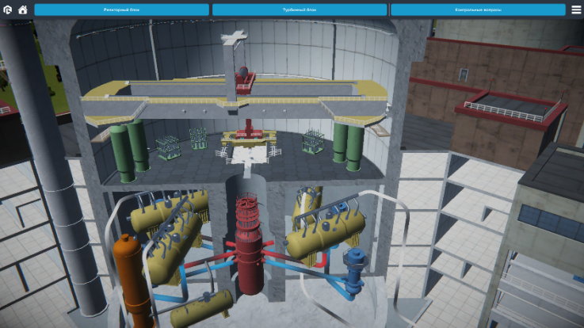 | Исследовательский лабораторный стенд для подготовки специалистов энергетических специальностей  Используется при изучении дисциплин:  - Атомные электрические станции;  - Тепловые и атомные электрические станции;  - Турбомашины;  - Общая энергетика.
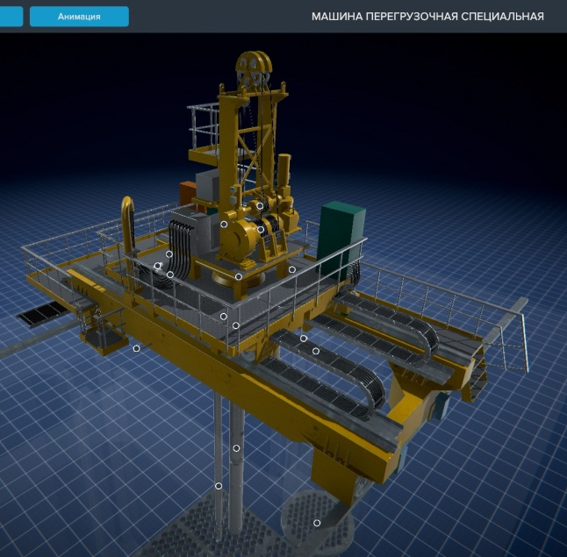 | Программное обеспечение виртуального учебного комплекса «Особенности перегрузочной машины»  Используется при изучении дисциплины:  - Атомные электрические станции;
Лаборатория «Электрических станций» и видеокласс (а. 306)
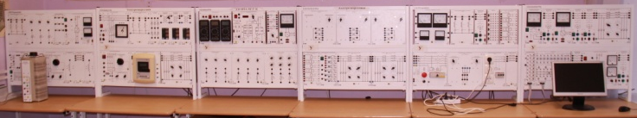 | Комплект лабораторного оборудования НЗАЛК С-К  Лабораторные и практические работы по дисциплине:  - Переходные процессы в электроэнергетических системах;  - Электроэнергетические системы и сети;
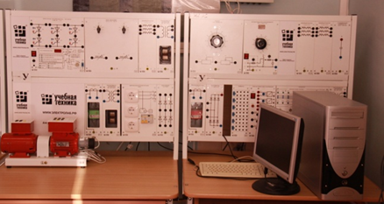  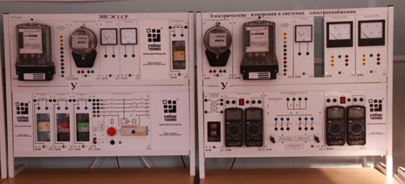 | Комплект типового лабораторного оборудования СЭ1 ВИ С К  Комплект типового лабораторного оборудования ЭИСЭС1-С-Р  Комплект типового лабораторного оборудования ЭЦОЭ1-Н-Р  Лабораторные работы по дисциплинам:  - Системы электроснабжения городов и промышленных предприятий;
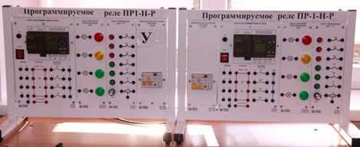 | Комплект типового лабораторного оборудования «ПР 1 НР»  - Основы микропроцессорной техники;
Лаборатория «Электротехники и основ электроники» (а. 312)
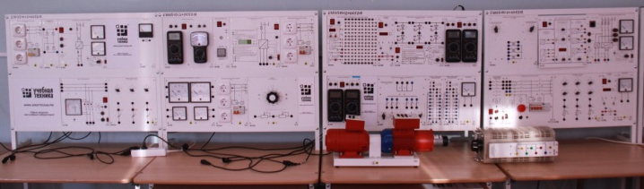 | Комплект лабораторного оборудования ЭОЭ5-С-К  Лабораторные работы по дисциплинам:  - Электронная и измерительная техника в энергетике;  - Электрические машины;  - Электротехника и электроника;
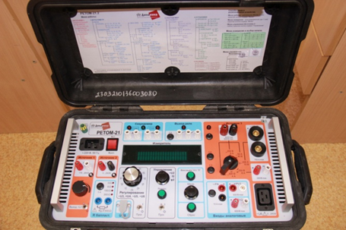 | Испытательный комплекс РЕТОМ – 21 Практические работы по дисциплин:  - Основы релейной защиты;
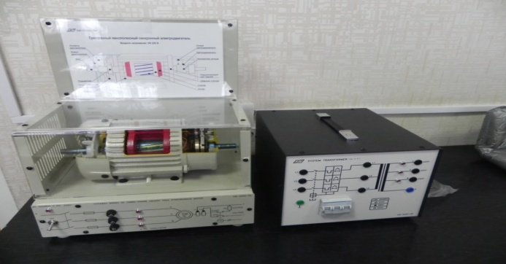 | Учебный стенд «Трехфазный явнополюсный синхронный электродвигатель»  - Электрические машины;
Лаборатория «Электрических машин и аппаратов» (а. Л-108)
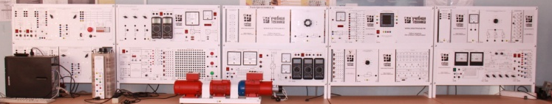 |  | Комплект лабораторного оборудования ЭОЭ-1-С-К  Лабораторные работы по дисциплинам:  - Электрические машины;  - Электротехника и электроника;
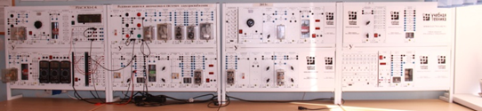 |  | Комплект учебного лабораторного оборудования РЗАСЭС С К  Лабораторные работы по дисциплинам:  - Основы релейной защиты и автоматики электроэнергетических систем
Лаборатория «Неразрушающих методов и средств контроля оборудования АЭС» (а. 3-208)
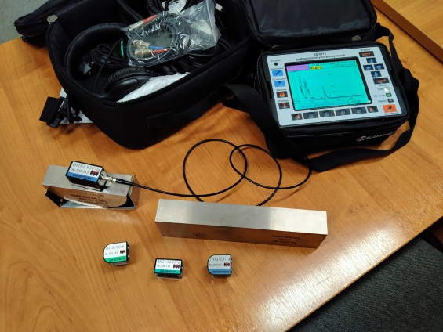 |  | Ультразвуковой дефектоскоп УД 9812  - Испытания и наладка энергетического оборудования  - Техническая диагностика энергетического оборудования;
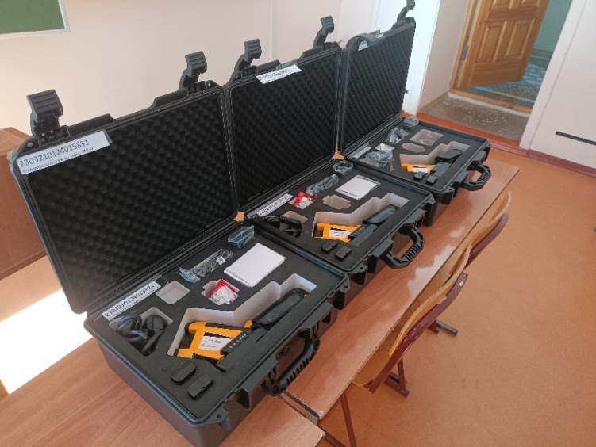 |  | Тепловизионная камера Термо ПРО К+  Используется при изучении дисциплин:  - Техническая диагностика энергетического оборудования;  - Монтаж и ремонт энергетического оборудования;  - Неразрушающие методы контроля оборудования АЭС;  - Неразрушающий контроль и техническое диагностирование технологического оборудования.
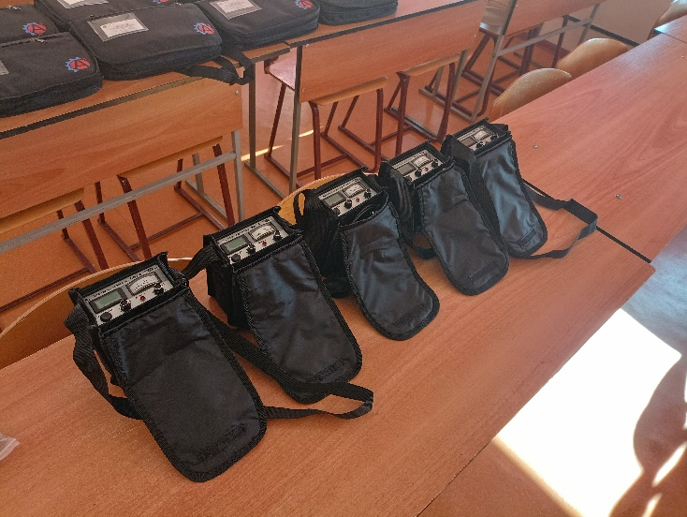 |  | Дефектоскоп вихретоковый ВИТ-4  Используется при изучении дисциплин:  - Техническая диагностика энергетического оборудования;  - Неразрушающие методы контроля оборудования АЭС;  - Неразрушающий контроль и техническое диагностирование технологического оборудования.
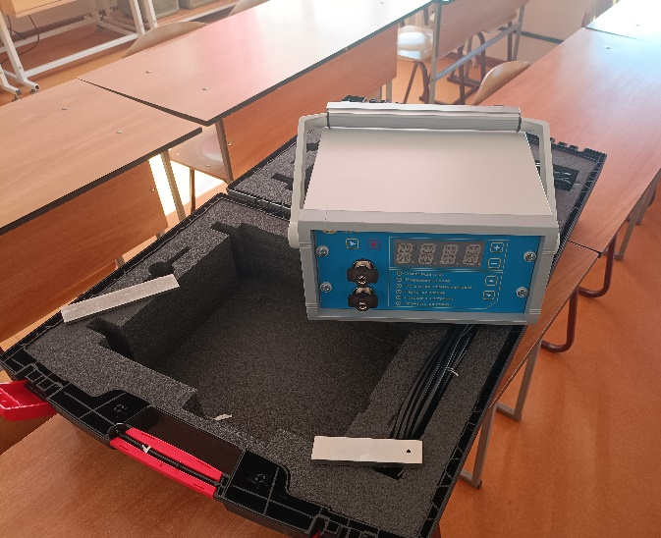 |  | Импульсивный магнитопорошковый дефектоскоп МД-И  Используется при изучении дисциплин:  - Техническая диагностика энергетического оборудования;  - Монтаж и ремонт энергетического оборудования;  - Неразрушающие методы контроля оборудования АЭС;  - Неразрушающий контроль и техническое диагностирование технологического оборудования.
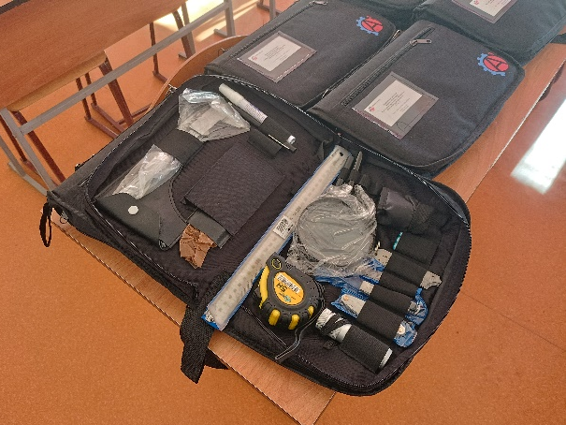 |  | Набор для визуально-измерительного контроля МиниВИК  Используется при изучении дисциплин:  - Техническая диагностика энергетического оборудования;  - Монтаж и ремонт энергетического оборудования;  - Неразрушающие методы контроля оборудования АЭС;  - Неразрушающий контроль и техническое диагностирование технологического оборудования.
Центр диагностики и ремонта технологического оборудования АЭС» (а. 3-110)
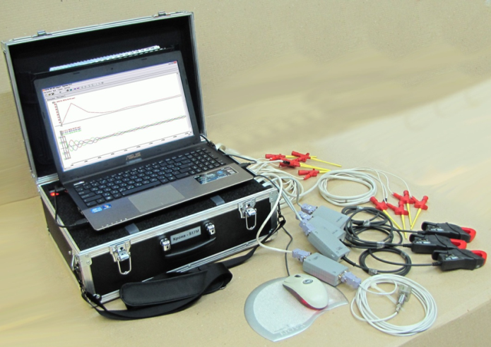 |  | Стенд контроля параметров электроприводного оборудования и вращающихся механизмов "Крона–517 М"  Лабораторные работы по дисциплине:  - Техническая диагностика энергетического оборудования;  Практические работы по дисциплине:  - Испытания и наладка энергетического оборудования
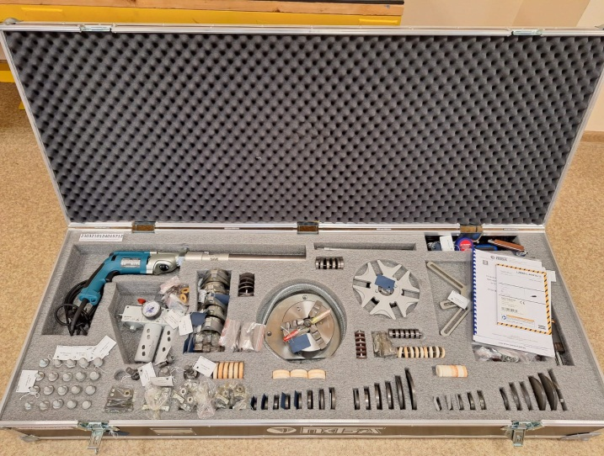 |  | Устройство переносное для шлифования и притирки уплотнительных поверхностей деталей арматуры  Практические работы по дисциплине:  - Монтаж и ремонт энергетического оборудования АЭС.

